Projet de:
- Melvin BARDIN
- Malika LIN-WEE-KUAN

sujet:
- Reservation service

lien du dépot GitLab:
https://gitlab.com/Kyrial/hmin205_projet_reservation_service

les images du projet:
Dans le répertoire Dépot du 30 avril\Image

Precision sur la description du projet:
voir le README du repertoire Dépot du 30 avril

====================
Réalisé ce moi ci :
Restructuration du code, pour un code épuré et sans répétition. (plus de précision dans le README )
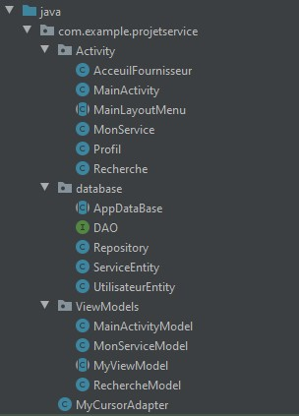

Nouveua logo de l’application

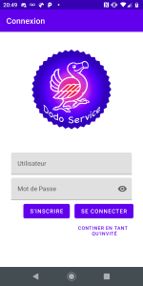

Activité monService
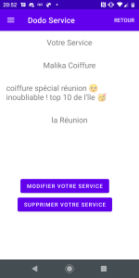
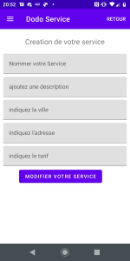

Page de recherche qui répertorie bien les services crées
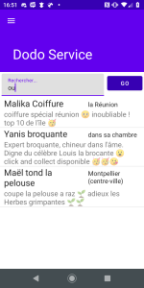

Tiroir de navigation :
- S’adapte a chaque activité afin de ne pas faire apparaître le bouton vers l’activité courante
- le contenu s’adapte suivant le statue de l’utilisateur : connecté/invité et fournisseur/client
- un code unique pour toute les page (présent dans MainLayoutMenu, la classe abstraite. Toute les Activité avec un tiroir de navigation hérite de Cette classe).
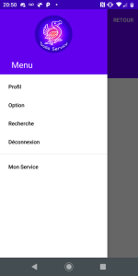
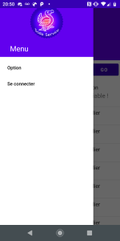

Page d’accueil des Fournisseur

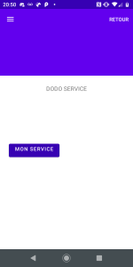

A venir pour cette activité :
lorsqu’un client s’inscrira a un service, les rendez vous apparaîtrons ici.

